Taller final – LISP

Final work – LISP

Autor 1: Oscar Mauricio Giraldo Herrera
Ingeniería en Sistemas, Universidad Tecnológica de Pereira, Pereira, Colombia
Correo-e: oscardan@utp.edu.co

Resumen— Este artículo esta escrito con el propósito, de dar a conocer de una forma ilustrada, la implementación de los últimos ejercicios propuestos, como tema de parcial II en la asignatura: computación blanda, ilustra también el conocimiento y avance acerca del lenguaje LISP, hasta la culminación de la materia

Palabras clave— LISP, lista, función, lambda. linealmente separables, entradas, pesos, red neuronal, neurona, plano, vector, ángulo.

INTRODUCCIÓN

Una red neuronal es la representación computacional de las neuronas del cerebro humano, las cuales intervienen en las decisiones que tomamos a diario y son claves al momento de adquirir conocimientos.
En este paper se desarrollarán algunas líneas de código, de los ejercicios planteados para esta unidad, para finalizar el afianzamiento con las funciones de sintaxis del lenguaje Lisp

CONTENIDO

Si tenemos una serie de entradas en forma de punto y si demostramos que dichos puntos son separables, al momento de agruparlos, se realizan cálculos sistemáticos de los pesos.
Se trabajarán las funciones lambda, FUNCALL y APPLY

A. Presentación
Para empezar, se estudiarán las funciones lambda, su sintaxis
y usos, a continuación, se introducirá la función FUNCALL y
para finalizar se observará el comportamiento de la función
APPLY.
B. Fundamento teórico
La función Lambda tiene como objetivo hacer el llamado a una función que no está declarada, “función anónima”, esto
justificado por el poco uso que podría tener esa función en el
resto del programa, necesitándose solo en algún caso particular.
La función FUNCALL permite definir procedimientos que
tengan procedimientos como argumentos.
La función APPLY permite aplicar una función, que recibe
como primer argumento, a una lista de argumentos.
C. Ejemplos de aplicación
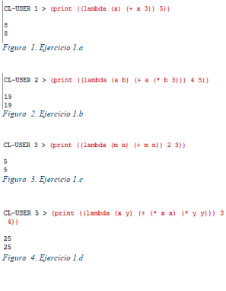

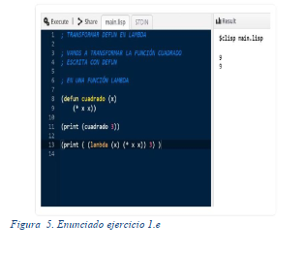

Para transformar la función en una función lambda se
debe borrar la palabra reservada defun y el nombre de la
función, esto será reemplazado por “lambda”, los
parámetros y funcionamiento son exactamente los
mismos. Para entregarle valores a evaluar, se ponen
inmediatamente después de la función lambda

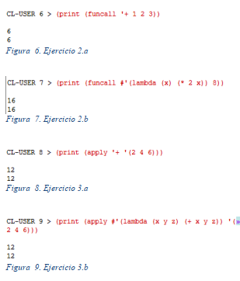
D. Conclusión

Las funciones lambda, FUNCALL y APPLY son necesarias para el paso de funciones como parámetros, facilitando el trabajo del programador.

REFERENCIAS
Referencias en la Web:
http://www.redesep.com/materias/blanda/4_3_recursividad.php
http://www.redesep.com/materias/blanda/5_2_estructuras_recurs
ivas.php

